CORROSION GALVANIQUE ET CORROSION ELECTRIQUE

Le fil rouge(+) de mon testeur sur le - (moins) du tableau électrique Le fi noir (-) du testeur sur une bonne masse du bateau le testeur réglé sur 12volts, puis en descendant tu vois exactement l'importance des fuites en volts

keltaga

donc, un testeur multimètre souvent appelé dés fois à tord: "metrix" (la marque phare au départ, un peu comme un "frigidaire") suffit effectivement.
comme l'a décrit David, il faudra se mettre en position de courant continu: DC (direct courant), mais sur le calibre qui permet de mesurer le courant.
en général, c'est spécifié par ADC (A comme Ampère), ou A avec le sigle du courant continu: un trait avec des points en parallèle et non un trait courbé dit: sinusoïdal (alternatif).
sur certains testeurs, il faudra aussi positionner la "prise rouge" qui est sur le testeur (il y a la rouge et la noire qui elle, reste tjrs sur le commun) sur ADC et non sur VDC (volt/tension).
sur d'autres, il n'y a que 2 prises et le testeur passe en mesure d'intensité simplement en sélectionnant ce calibre sur la mollette ou par les boutons.
il faut se positionner sur la plus grosse valeur, soit 20 A ou 10 A selon la plupart des testeurs.

de plus, pour mesurer l'intensité (A), donc le courant qui peut s'échapper, il ne faudra pas mettre la pointe rouge sur le positif de la batterie et la noire sur la coque mais débrancher la cosse + de la batterie, positionner la pointe rouge sur le plot de la batterie, et la pointe noire sur la cosse que l'on vient de débrancher sans toucher les contacts avec les doigts.
idem en inverse sur le négatif.
(on ne sait pas forcément comment est câblé le négatif, on peut dés fois provoquer un court circuit via le testeur (certes sans conséquences, sauf pour le testeur))
tout "éteint" et jusqu'à 0,06 A mesuré, on ne parle pas de fuite (O,03 A étant une bonne moyenne).
à 0,1 A, ça commence à faire...
si l'on dispose d'un pince ampèremétrique adaptée, on peut se permettre de mesurer directement ce qui peut passer au travers des conducteurs.
dans le cas inverse (uniquement testeur), il faudra mettre une protection (fusible entre la batterie et le testeur) plus basse que ce que peut supporter le testeur.
sait on jamais, il peut arriver (certes rare) d'abimer le calibre du testeur qui finira à la poubelle car il ne sera plus précis par la suite, à moins d'avoir déjà testé le négatif et la masse en continuité puis/et/ou en résistance..
on peut aussi se servir de l'eau pour faire des mesures, mais ça commence à être plus compliqué pour le faire précisément et avec certitude sans connaissance plus approfondies.
quoi qu'il en soit, le courant est délivré par ton accus (batterie) et, j'imagine, que de par ta question, c'est surtout ça qui t'intéresse.

Si on utilise un contrôleur en position voltmètre, celui-ci a une résistance interne de plusieurs méga ohms. On est donc assuré de mesurer plusieurs volts (à moins que la prise de masse ne soit pas bonne). Le fait que tu mesures 6 volts signifie que la résistance de fuite entre batterie et coque est à peu près égale à a résistance interne de ton voltmètre ? donc tout va bien et pas de soucis à te faire !

Comment mesurer cette fuite ? Ingrédients :
- un multimètre numérique à 15€
- quelques mètres de fil électrique souple
- une ampoule 5 watts 12 volts et son support (5€) qui protègera le multimètre d’un courant excessif en cas de court-circuit.
Deux essais sont à faire :
- Brancher le « - » du multimètre sur la carène métallique ou la pièce métallique à tester, régler le multimètre sur 1A ou 200mA
- Brancher le fil sortant de l’ampoule d’abord au « + » de la batterie, noter l’indication de l’ampèremètre
- Brancher le fil sortant de l’ampoule d’abord au « - » de la batterie, noter l’indication de l’ampèremètre
Dans les deux cas le courant doit être très faible, au maximum 1 ou 2 mA.

Attention :
Il faut faire ces essais avec « tout en marche » dans le bateau, car le défaut d’isolement pour venir d’un appareil et serait donc invisible si cet appareil est éteint.
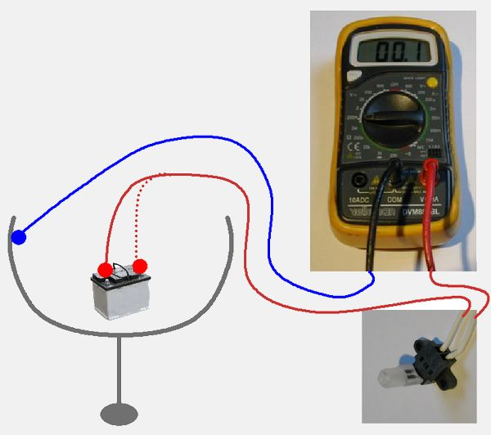

Pratique concrète de la mesure sur son bateau
La conduite de la mesure :
- Si le bateau est resté au sec longtemps ou si des anodes neuves ont été installées, il vaut mieux attendre 24 heures pour leur laisser le temps de s’oxyder et devenir « actives ».
- Immerger l’électrode de référence. On recommande habituellement de la placer au milieu de la longueur du bateau à une profondeur de l’ordre du tiers du tirant d’eau. Assurer le fil à la filière ou au plat-bord ;
- Connecter l’électrode de référence à la borne « Com » du multimètre, éventuellement via des rallonges.
- Connecter un cordon de mesure avec pointe de touche ou pince crocodile à la borne voltmètre de votre multimètre (des pinces crocodile de grande taille sont pratiques pour des mesures sur vannes ou objets un peu volumineux).
- Mettre en marche le multimètre sur un calibre adapté à la mesure de tensions de l’ordre de 1 V continu.
Vous pouvez maintenant contrôler tous les éléments métalliques de votre bateau en les touchant simplement avec votre cordon de mesure.
Nota : cette mesure ne présente aucun danger sauf défaut grave du circuit 220 V.
Interprétation des résultats :
La protection cathodique est considérée satisfaisante si l’anode assure une différence de potentiel de l’ordre de 150 à 200 mV par rapport à la valeur indiquée dans le tableau pour le matériau concerné. Par exemple :
- Pour une embase de sail-drive (toutes en alu, sauf certaines Sillette en bronze !) ou une carène aluminium on devrait mesurer – 900 à - 1050 mV
- Pour un arbre d’hélice inox portant une hélice en bronze d’aluminium on devrait mesurer -600 mV , soit 200mV de moins que le bronze d’aluminium de l’hélice.
Sur les bateaux actuels, les pièces à protéger sont souvent en alliage d’aluminium. Or ces alliages ont un potentiel de dissolution qui varie de -900mV à -700mV selon l’alliage. Il est donc important de connaître la valeur pour chaque cas. Péchiney indique à la page 154 du document joint certaines valeurs. Pour la série 5000 (carènes de bateaux) la valeur est de -750mV. La mesure dans le cas d’une bonne protection doit donc indiquer -900mV à -950mV environ.
Non seulement la valeur trouvée est importante, mais aussi son évolution : il est souhaitable de noter les valeurs trouvées : si elles ont changé de façon significative à la mesure suivante, il convient de rechercher pourquoi : usure des anodes, apparition d’un défaut…
- Si on trouve des valeurs moins négatives, il est probable vos anodes sont trop petites ou usées ou que le contact électrique anode/support est mauvais, cas fréquent avec certains montages boulonnés.
- Si on trouve des valeurs très négatives (au-delà de - 1 050 mV), on a un risque de surprotection ou d’oxydation cathodique, soit du fait du montage par erreur d’anodes en magnésium, soit du fait de courants de fuite. La recherche des causes devrait être faite immédiatement !
- Les mesures sont à faire prise de quai branchée et débranchée, puis moteur en marche. Si les mesures diffèrent de plus de quelques mV, il y a un problème quelque part !
- On peut par ailleurs contrôler la terre de la prise de quai : Attention à ne pas se tromper de fil : DANGER. On doit mesurer entre – 400 et – 800 mV. Une mesure en dehors de ces valeurs indiquerait un problème de terre ou de courant de fuite côté port.
- La périodicité des mesures est à votre appréciation, 2 ou 3 mois me semblent corrects pour un bateau en verre –résine.
A noter que les « gros » ont des systèmes de mesure en continu avec des électrodes de référence fixées sur la coque. Il y a sûrement une raison…
Nota : on pourra compléter par une recherche de courant de fuite en alternatif (voir l’article correspondant).
Quelques idées utiles :
- Utilisation de transmissions isolant électriquement le moteur et l’arbre d’hélice (certaines Volvo)
- Tourteaux d’accouplement isolants : en effet, le moteur est isolé par son montage sur silent-blocks, mais il faut vérifier aussi qu’aucun contact ne s’établit, par exemple, par les canalisations carburant ou les connexions du tableau de bord, câbles d’inverseur et d’accélérateur, bougies de préchauffage, sondes de mesure sur le moteur, etc ...
- Il sera utile de prévoir des points de tests accessibles facilitant la mesure de l’isolement des circuits. Une solution simple et efficace est de prévoir des prises du type banane reliées au +, au – du réseau continu et à la masse bateau (un passe-coque ou un boulon de quille par exemple) au niveau du tableau électrique. Le test se fait alors simplement avec un multimètre en position milliampère.
- Une solution plus sophistiquée est de monter deux voyants (LED par exemple) entre le+ et la masse et le – et la masse via un interrupteur momentané : une simple pression sur l’interrupteur permet de vérifier le non allumage des lampes et donc l’absence de fuites (commode mais peu sensible).
- Enfin il existe de vrais testeurs de fuite très sensibles capables de mesurer des courants de fuite en courant continu de quelques micro-ampère pour quelques dizaines d’euros.
Ce test devrait être fait pour tous les circuits consommateurs mis en marche un par un successivement pour pouvoir localiser un défaut éventuel.
Deux pièges courants :
- La pompe de cale automatique qui peut avoir une fuite de courant au niveau du moteur ou du contacteur en présence d’eau seulement : ne pas se contenter de mettre le circuit sous tension, mais mettre de l’eau (salée) dans le puisard et observer le résultat…
- Un autre piège est l’antenne VHF : la plupart des antennes VHF montées en tête de mat ont la gaine extérieure du coaxial reliée à l’équerre de montage, ce qui, si aucune isolation n’est prévue, va mettre le – batterie à la masse bateau via le poste VHF.
Comment savoir si on a un problème ?
En dehors de la mesure directe par un testeur de fuites de courant, deux signes doivent inquiéter lors de la mise au sec :
- Dissolution beaucoup plus rapide que d’habitude des anodes de protection.
- Apparition sur la peinture antifouling d’auréoles blanchâtres autour des pièces métalliques (ce n’est pas systématique, seuls certains antifouling à base cuivre ont ce type de réaction liée à l’oxydation du cuivre contenu).

En pratique comment faire sur nos bateaux :
- Il existe des testeurs de courant de fuite permettant la détection de très faibles courants de fuite alternatifs, de l’ordre de 0,01 mA (Fluke 360, Chauvin Arnoux F62….). Malheureusement ces appareils coûtent entre 400 et 700 €.
- Faire une mesure d’isolation entre votre circuit bord et la masse bateau est une bonne idée, mais il vaut mieux utiliser pour cela un contrôleur d’isolation que votre multimètre : la tension de mesure est trop faible pour avoir un résultat crédible. 500 à 1 000 V de tension d’essai sont préférables si les problèmes viennent d’isolants défectueux ou humides.
- Lors des tests, à faire de préférence circuit par circuit, s’assurer que l’équipement consommateur est réellement en fonctionnement : un piège classique est le thermoplongeur du chauffe-eau, souvent élément à problème, qui n’est connecté par le thermostat que si l’eau est froide… : vider l’eau chaude avant la mesure !
- Un transformateur d’isolation est une bonne sécurité, mais ne protège pas des courants alternatifs baladeurs dans l’eau du port, par exemple entre bateaux voisins de votre place.
- Une ’manip’ très artisanale permet de voir s’il y a un problème potentiel, de façon purement qualitative :
Avertissement : si vous n’êtes par sûr de reconnaître la terre de la phase sur le quai, en utilisant un testeur éventuellement, cette manip peut être dangereuse en cas de confusion entre terre et phase.
L’épuisette à électrons : prendre une (longue) rallonge de mesure, la fixer sur un manche isolant, tube électrique rigide en PVC ou gaffe en composite, en laissant la fiche banane exposée (ou mieux : reliée à un morceau de tôle de cuivre de 10 à 20 cm de côté) et relier l’autre bout du fil à votre multimètre. Relier l’autre pole du multimètre (en position tension alternative) à la terre de la prise de quai et explorer l’eau autour de votre bateau en notant la valeur mesurée : si elle n’est pas nulle ou très faible, il y a un problème quelque part…
Vous pouvez raffiner en débranchant les bateaux voisins un à un (avec l’accord du propriétaire ou de la capitainerie) et voir si un changement apparait. Ceci peut éventuellement permettre d’identifier le coupable…
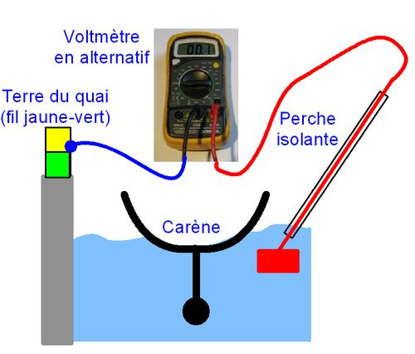

http://www.plaisance-pratique.com/mesures-de-controle-en-protection?lang=fr

4 . Corrosion galvanique sur un bateau
Pour que ce phénomène existe, il faut :
- un électrolyte, il existe avec l’eau de mer, l’air humide salin,....
- 2 métaux différents, il existe de nombreux cas : une vis inox raccordant des pièces d’aluminium, l’arbre d’hélice et l’hélice, etc ....)
- un contact physique donc aussi électrique entre 2 métaux, c’est l’élément que nous pouvons modifier.(voir l' exemple de l' hélice et l' arbre d' hélice ci-dessous )
Cas particulier des alliages cuivreux (plusieurs métaux dans un seul produit) :
par exemple contenant du Zinc : les propriétés mécaniques vont se modifier par la disparition progressive du Zinc (Anode); les passe coque doivent être vérifies de temps en temps.
Nous modifions par exemple le circuit électrique entre l' hélice et l' arbre d' hélice en ajoutant une anode en Zinc sur l' écrou fixant l' hélice sur l' arbre; dans ce dernier cas l' hélice devient une cathode et non plus une anode et sa corrosion est évitée.
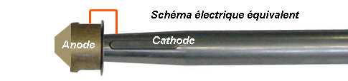
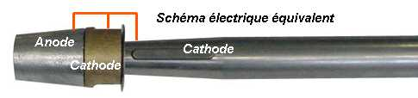
Nous évitons le contact de 2 métaux différents sur les coques en alu, les embases sail- drive, les tubes de jaumière, par exemple, en n’utilisant pas un antifouling chargé en cuivre, mais en lui préfèrent un antifouling « spécial alu ».
Cette corrosion est lente, il suffit donc de prendre quelques précautions et d’installer des Anodes aux endroits nécessaires, de les remplacer à intervalles réguliers pour éviter toute détérioration de matériel.

5 . Corrosion électrolytique sur un bateau :
Pour que ce phénomène existe, il faut :
- un électrolyte, il existe avec l’eau de mer, l’air humide salin,....
- 2 métaux différents ou non.
- un contact électrique entre les 2 métaux, c’est l’élément que nous pouvons éviter.
cette corrosion, contrairement à la corrosion galvanique est rapide
Nous avons pris toutes les précautions pour éviter la corrosion galvanique et malgré cela des problèmes surviennent , comme sur notre bateau et celui de notre voisin , car des courants parasites circulent et créent le contact électrique que nous essayons tant d' éviter.
ce contact électrique peut provenir d’un défaut d’isolement à bord de son bateau mais aussi d’un ou plusieurs bateaux voisins ainsi que de la borne électrique du port. Pour assurer la sécurité, comme à la maison les prises , protégées par un disjoncteur différentiel , sont avec terre et par conséquence tous les bateaux branchés sur les bornes électriques sont reliés entre eux par la terre.
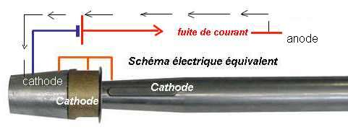
Principales sources de fuites de courant :
- présence d’humidité ou de sel ( cristaux ) dans une boîte de dérivation.
- inversion de polarité
- mauvais état d’un câble donc mauvaise isolation.
- mauvaise masse d’un appareil
- raccordements mal isolés dans les fonds (pompe de cale)
- chargeurs de batterie du type automobile (souvent avec des défauts d’isolement).
- etc ,....
Le circuit électrique :
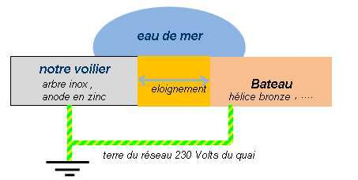
Dans ce cas les anodes installées sur des bateaux peuvent protéger les arbres d’hélice ou les embases d’autres bateaux dont les anodes sont consommées ou qui n’en sont pas équipées.
Plus la distance dans l’eau est importante plus est limité le passage du courant galvanique,
Une fuite de courant ou une inversion de polarité à bord d’un bateau peut également affecter ’installation électrique d’un autre bateau.
Corrosion due à un courant externe : peu importe la nature des métaux, en courant continu, la pièce ou l’organe métallique anodique (relié au positif) se consommera au profit de la cathode et en courant alternatif les 2 métaux sont soumis à la corrosion.
C’est identique à une dorure par électrolyse : on place la (ou les) électrode(s) en en or (qui constituent l'anode, donc raccordés au PLUS) et la pièce de métal à dorer qui constitue la cathode (raccordée au MOINS) :
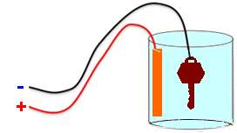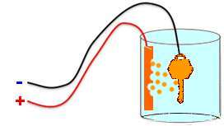

6. Côté pratique
6 .1 Corrosion électrolytique
6. 1 .1. Recherche de fuite de courant (sur voilier en polyester)
RECHERCHE de FUITE SUR LE CIRCUIT 12 VOLTS SERVITUDE
Préambule : vérifier la conformité de l’installation :
une première mesure peut être effectuée en considérant l’installation conforme : aller en 5.
1 .Tous les coupe batteries positifs servitude et moteur sont OUVERT ; le chargeur est sur OFF
2. Déconnecter tous les câbles raccordés au positifs des batteries ; il y a par exemple un câble alimentant à travers un coupe batterie une passerelle hydraulique, l’arrivée des panneaux solaires ,etc ...
3 .Déconnecter le négatif des batteries de la masse : pour cela débrancher le gros câble NOIR alimentant le pôle MOINS du démarreur (sur le démarreur l’accès est souvent plus facile) ; Si il y a un groupe électrogène d’installé déconnecter également le négatif de celui-ci ou simplement la liaison entre le négatif du groupe et celui des autres batteries.
Vérifier l’isolement entre le négatif des batteries et la masse (sur le moteur) : il devrait être supérieur à 100 kOhm.
Si le multimètre dévie à l' envers : il reste une alimentation encore raccordée sur le positif d' une batterie ( se méfier du chargeur même coupé coté 230 Volts ) ; si il indique une continuité du circuit , un conducteur sur le pôle négatif des batteries assure cette continuité , à corriger.
4 . Vérifier que le négatif batteries est maintenant flottant ( le potentiel n' est plus fixé par la masse ) Mesurer la tension entre le pôle positif des batteries de servitude et la masse moteur coupe batterie NEGATIF ouvert puis fermé : si une tension voisine de 12 volts existe : une autre liaison assure une continuité du négatif avec la masse .
Remettre en conformité.
Rebrancher tous les câbles sur les batteries.
5 Si vous avez une pince ampèremétrique ( mesurant les courants continus ) , refermer provisoirement le circuit pour évaluer le courant traversant le câble ; refermer le coupe batterie POSITIF SERVITUDE; sans pince ampèremétrique , sauter cette étape.
6 .Le coupe batterie POSITIF fermé (les disjoncteurs habituellement fermés sont tous sur ON ) ,mesurer le courant de fuite sur le calibre approprié compte tenu des indications de la pince ampérométrique ou en commençant par un calibre élevé et en descendant de calibre jusqu' à une mesure correcte :
Ces mesures permettent de vérifier le câblage ; Si le préambule a été sauté, OUVRIR le coupe batterie positif servitude, si le courant de fuite est le même ou supérieur et d' une valeur de plusieurs dizaine de mA, il faut vérifier l' installation ,( retour en 1)
après modification si il y a lieu du schéma électrique, le négatif est désormais flottant lorsqu' il est déconnecté de la masse et des mesures d’isolation avec cette masse peuvent être effectuées.
Recherche de fuite de courant
1. Mesurer le courant qui transite par le multimètre : quelques micro Ampères peuvent être mesurés puisque, notre négatif est flottant, une différence de potentiel existe entre le négatif et la masse (quelques dizaines de mVolts;
2. Si le courant mesuré est plus important :
- Ouvrir tous les disjoncteurs..
- Refermer un à un les disjoncteurs pour constater quel départ est à l'origine de la fuite.
3 . Recherche du défaut d’isolement :
en aval du disjoncteur sur le circuit en défaut , débrancher un à un les câbles et répéter l' opération précédente jusqu'à trouver le câble ou la connexion en défaut.
4. Rebrancher le câble alimentant le démarreur.
5 réparer ou remplacer la connexion défectueuse ou le câble défectueux
6 . 1 .2. Recherche de liaison -12 Volts/Terre
Recherche de liaison(s) MOINS 12 VOLTS / TERRE
pour supprimer ces liaisons ou pour respecter les normes : raccordement en un seul points sur le -12 Volts (plus pratique en cas de corrosion si la connexion doit être supprimé provisoirement)
1. Débrancher toutes les connections à la terre de tous les départs + les arrivées du groupe électrogène & des convertisseurs et vérifier qu’il n’existe plus de liaison "terre/- 12 Volts" entre le moteur et la terre de chaque départ.

Si il existe encore une liaison Terre/- 12 Volts :
- . Sur le câble alimentant les prises de courant : débrancher tous les appareils des prises de courant et vérifier à nouveau ; un appareil est en défaut et le disjoncteur différentiel du bateau ainsi que la protection différentielle du quai ne fonctionne pas ; ce cas est peu probable.
-. Sur le chauffe eau : vérifier qu'i n' existe pas un conducteur qui assure une liaison entre la terre sur le chauffe eau et le moteur ou les boulons de quille etc.....( pour "assurer" une bonne terre !!!) ; supprimer le conducteur.
Le chauffe eau est relié à la fois au 230 V et au circuit de refroidissement du moteur, il représente donc un risque supplémentaire d' établir une liaison -12 Volts/Terre ; il est prouvé que vidanger régulièrement le liquide de refroidissement évite que des particules métalliques en suspension le rendent conducteur.
- Sur le chargeur , autres départs : mêmes observations que pour le chauffe eau;
Si des difficultés sont rencontrées pour trouver une liaison du -12 Volts avec la terre , vérifier qu' il n' existe pas un conducteur de terre sur la masse d' un autoradio ,.....
- Sur les arrivées du groupe électrogène et du convertisseur 12 V/230 V , voir également si une liaison existe .( problèmes traités paragraphe 4&5).
2 . Ponter ensemble les terres des câbles alimentant les différents départs, ......:( les terres de tous les départs seront ainsi connectées ensemble.
3. vérifier qu’il n’existe pas de liaison entre la façade du tableau électrique (souvent en alu ) et le - 12 Volts :
Par conception , sur certains tableaux , la façade en alu sert de conducteur – 12V pour différents indicateurs ( voltmètre , indicateurs de niveau ,.....) ; un conducteur vert/jaune ( parmi ceux déconnectés) assure peut-Être la mise à la terre de la façade du tableau , le repérer en suivant le fil ou avec un avec un multimètre ( dans ce cas ouvrir le coupe batterie NEGATIF ; si une tension est toujours présente , comme sur un Beneteau 50 voir schéma, déconnecter le NEGATIF de la batterie) :

.......Si il y a une possibilité d' isoler le -12 Volts de la masse du tableau ( modification de l' alimentation des indicateurs de tableau , ajout d' un conducteur négatif isolé de la masse ) , dans ce cas , après avoir effectuer les modifications et vérifier qu' aucune tension était présente entre la façade et le + 12 Volts : raccorder le conducteur vert/jaune issu du tableau à la terre ( avec les départs déjà pontés à la terre );
........Dans le cas contraire , il faudra choisir entre :
- les risques encourus par le matériel avec un raccordement du - 12 Volts à la terre du quai mais un déclenchement immédiat du disjoncteur différentiel du bateau en cas de défaut d' isolement du tableau électrique ( sans toucher à la façade du tableau )..
- les risques encourus par les personnes ( très petit risque car même s’il n’y a pas de fil de terre vert/jaune, le différentiel détecte un défaut d’isolement mais seulement quand on touche un appareil , en étant plus ou moins relié à la masse , pieds mouillés ,...) et la suppression des risques de corrosion électrolytique par le matériel. La norme ISO 13297 autorise cette solution si un disjoncteur diff. est installé.
Si la façade du tableau électrique n' est pas reliée au -12 Volts , la raccorder à la borne de terre ( avec les 4 précédents départs.

4 .Vérifier qu'il n' existe pas de liaison entre la phase ou le neutre de l' arrivée du groupe électrogène avec son fil de terre:
..........il y a une liaison : c' est conforme à la réglementation ( régime de neutre TN-S ): mais les risques de corrosion par cette liaison existe

..............il n' y a pas de liaison où on choisit de la supprimer pour la recréer en un seul point :

Comme pour le raccordement au quai , une protection différentielle de 30 mA étant installée ,la norme 13297 permet d' éviter cette liaison.

dans ce cas le neutre (ou la phase, ) sur le groupe électrogène , pour assurer la protection différentielle ( REGIME TN-S ), sera raccordé au conducteur vert/jaune de terre qui lui sera déconnecté de la masse , le schéma doit être le suivant:

5 . Vérifier qu' il n' y a pas de liaison -12 Volts/terre sur le ( ou les ) convertisseur(s) 12 Volts continus -230 Volts alternatifs:
On peut trouver beaucoup de configuration , -12 Volts & terre connectés ou non , présence ou non d' un disjoncteur différentiel de 10 mA et même de 5 mA ,plus rarement le neutre ( ou la phase ) raccordé à la terre.( ce qui devrait être le cas général pour assurer correctement la sécurité des personnes )....: mêmes observations que pour le groupe électrogène : le schéma de terre TN-S s' impose.

- sans liaison -12 Volts/Terre :
Pour un schéma TN-S une protection par fusible est suffisante , elle ne l' est pas pour la norme 13297 , une protection différentielle à courant résiduel de 30 mA s' impose pour éviter la liaison -12 Volts/terre ou pour pouvoir la déconnecter si besoin est.

- avec une liaison -12 Volts/Terre :

Dans le 2eme cas , il est possible d' utiliser un coupe batterie bipolaire pour isoler le - 12 volts quand le convertisseur n' est pas utilisé ( ce qui est le cas au port ) . En fonctionnement la terre est connecté au -12 Volts et ce schéma respecte la division 240.

Ce schéma peut d' ailleurs aussi convenir au 1er cas en créant une liaison extérieure entre la carcasse métallique et le -12 Volts .......et comme le négatif batterie et le convertisseur sont installé assez proche l' un de l' autre afin d' éviter les chutes de tension , si le câble de cette liaison extérieure est d' une section au moins égale au conducteur PE ( conducteur PE d' une section au moins égale à 2,5 mm2 ) ne peut-on considérer que nous avons crée notre liaison unique Terre / - 12 Volts ? ; il suffit au quai d' ouvrir le coupe batterie alimentant ce convertisseur et de le refermer en cas de besoin.

6 . Raccordement de la terre du quai , tous les conducteurs de terres sont isolés du - 12 Volts; c' est maintenant possible de choisir , en un seul endroit de raccorder ou non la terre avec le négatif 12 Volts;
Comme indiqué ci dessus le conducteur PE ( terre ) du convertisseur peut être dans certains cas le conducteurs qui crée la liaison -12 Volts/terre.

6 . 2 Corrosion galvanique :
L’efficacité d’une installation de protection contre la corrosion peut être vérifiée :
- par le bon fonctionnement des anodes; au mouillage c' est facile , au port ça l' est moins.
- en mesurant le potentiel galvanique des équipement immergés ;même sur une coque en polyester , un contrôle régulier du potentiel électrique des équipements immergés ,renseigne sur le niveau d’usure et d’efficacité des anodes sans plonger ou sortir le bateau de l’eau.

Potentiel galvanique des équipements immergés
Il est facilement mesurable en utilisant un multimètre numérique à haute impédance et une électrode de référence en argent / chlorure d’argent (il s’agit d’une électrode d’argent recouvert en partie d’un ﬁlm d’AgCl ) ou au calomel ( la formule du calomel est Hg2Cl2 ,c’est un solide blanc peu soluble dans l’eau).
L’électrode est reliée au pôle positif du voltmètre et est immergée le long de la coque à 30 cm au moins des pièces métalliques sous-marines . La pointe du cordon de mesure, relié au moins du voltmètre, est mise en contact avec le point commun du système d’interconnexions des masses .
Si des anodes neuves ont été installées, il est préférable d' attendre qu' elles s' oxydent , qu' elles soient actives pour effectuer la mesure.

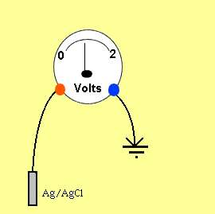

On mesure ainsi le potentiel galvanique de la coque, dans les différente conditions ( moteur en marche et à l' arrêt , le bateau raccordé à la borne électrique du quai et non raccordé), lequel doit être le même pour lors de toutes les mesures et être compris entre 600 en 900 mV .
Si les valeurs sont inférieures:les anodes anodes sont soit trop petites soit usées ; le contact entre l' anodes et le support peut aussi être à vérifier.
Si les valeurs sont supérieures à 1050 mV soit il y a une surprotection , soit il y a un de courants de fuite.

Il est aussi possible de vérifier la Terre de la borne du quai ; la mesure d' un bon état de l' installation doit être comprise entre 400 et 800 mVolts . Attention à la position de la terre sur les prises des ports
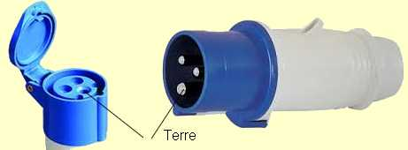

Pour éviter toutes erreurs il est préférable d' utiliser un adaptateur pour prises domestiques :
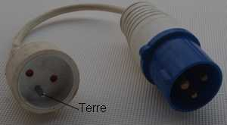

Application pratique : ( l' électrode nous a été prêtée par Paul du voilier TAUA )
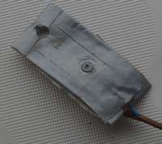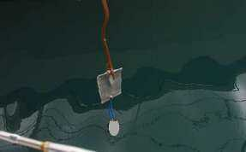

l' électrode , reliée à un objet lourd non métallique est immergée le long de la coque .

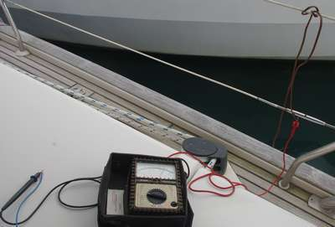

Le cordon relié au plus du multimètre est connecté à l' électrode de référence et le cordon relié au moins est connecté par un long fil sur la masse du moteur .
Résultat : 720 mVolts sur 9 mesures effectuées à bâbord , à tribord et à la poupe, le moteur ON puis OFF , la prise de quai branchée et débranchée , ce qui est correct pour un voilier en polyester ; l' électrode lors de ces mesures était immergée de 70 à 80 cm .

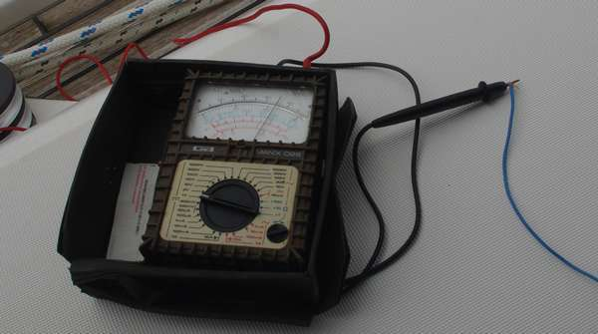

Fabrication d' une électrode :
Les électrodes de référence commerciales( cylindre de plastique avec un fil de mesure) coûtent au minimum 100 Euros ,voici comment notre ami Paul de Taua fabrique ses électrodes pour un coût modique :
il utilise des électrodes utilisées pour les électrocardiogrammes qui sont du même type ,la transpiration étant un liquide salé.
exemple de prix chez http://www.promedis.com/

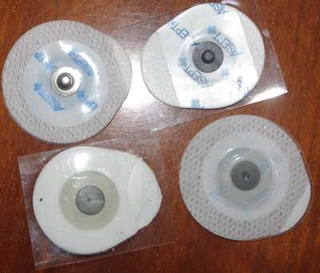
Avec les conseils de Paul nous avons fabriqué notre électrode :
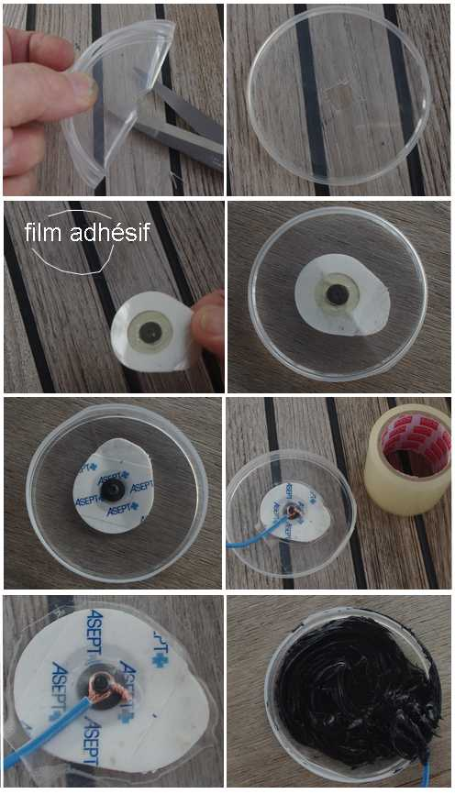
Les photos parlent d' elles mêmes ; le fil électrique est fixé , bien serré , sur le clip et pour faciliter le travail d' isolation l' ensemble clip_fil électrique est recouvert de ruban adhésif étanche ; ensuite l' isolation de la connexion électrique de l' électrode est assurée par du Sicaflex ou du Rubson : nous avons utilisé un vieux tube de sicaflex que nous avons du percer au milieu car il avait beaucoup durci ; c' est l' occasion d' utiliser les vieux tubes qui même conservés au frigo vieillissent tout de même.

7. Comment limiter les risques de corrosion
Pour éviter la corrosion galvanique, les mesures à prendre sont indiqués dans le paragraphe "Corrosion galvanique sur un bateau". Les anodes sacriﬁcielles doivent être remplacées avant leurs disparitions complètes.
Pour éviter les risques de corrosion électrolytique :
- Il est recommandé de ne pas laisser les prises de quai branchées en permanence si l’on n’en a pas l’utilité.
- L’installation électrique doit être conforme et bien entretenue.
- Si le 230 Volts est protégé par un disjoncteur différentiel :
...........ne pas raccorder le câble de terre sur le -12 Volts des batteries ( possible d' après la norme ISO 13297)
ou
.......... Installer un coupe-batterie bipolaire pour l’alimentation du moteur ce qui permet d’isoler le moteur et permet une mesure de fuite sans déconnecter des câbles ( mesure de courant entre les bornes du coupe batterie ) : le négatif 12 Volts n' est plus relié dans ce cas à la terre ( possible d' après la norme ISO 13297 si un disjoncteur de 30mA est installé sur le circuit 230 Volts ) mais est-ce une bonne solution ? Nous n' en sommes pas convaincus aujourd' hui ,nous préférons isoler la terre du - 12 Volts ,et pourtant c' était cette option que nous avions retenue pour notre précédent bateau.( ce sera peut-Être l' objet d' une prochaine réflexion )
Isolation galvanique entre 2 circuits électriques
Il y a isolation galvanique entre deux circuits voisins quand le courant ne peut pas circuler directement entre ces deux circuits. L’isolation galvanique n’empêche pas le transfert de l’énergie entre les circuits mais il se fait sans contact électrique.
L’isolation galvanique permet de protéger les personnes et les appareils en isolant les risques électriques par l'utilisation d’un disjoncteur 30 mA.
Si deux circuits ont une masse en commun, ils ne sont pas galvaniquement isolés.
Installer une isolation galvanique :
en installant,
- un isolateur galvanique (protège uniquement des courants galvaniques).
- un transformateur d’isolement.
isolateur galvanique
La protection n’est efficace que pour les courants galvaniques, pas pour les courants alternatifs électrolytiques .Seuls les États unis autorise ce type de matériel mais étant facile à fabriquer , il est souvent utilisé .
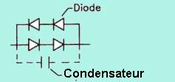transformateur d’isolement
C’est un appareil dont les enroulements d’entrée et de sortie n’ont aucune liaison électrique mais une liaison magnétique.
Le fil de terre de la borne du quai sera physiquement interrompu.
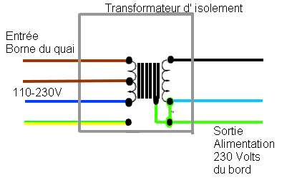
C’est la protection absolue au même titre que la prise rasoir de la salle de bain ( on ne risque aucun choc électrique ) ; la seule différence est le prix élevé compte tenu de la puissance à installer.
Conclusion : il faut mieux surveiller régulièrement les anodes pour les remplacer si besoin plutôt que d’investir dans du matériel très onéreux.

